Projet H

*Phénomène observable la nuit*

*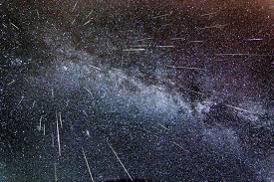Fait par : Dylan Turcotte*

*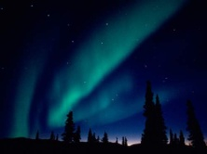1#Étoile filante dans la mésosphère :*

*2# Aurores boréales dans la thermosphère :*

*3#Province:*

*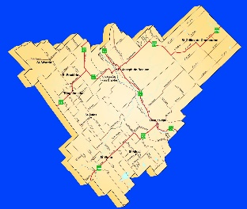4# Mrc : Robert Cliche*

*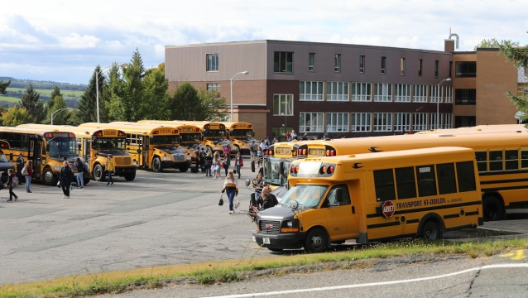5# Localité : St-Joseph 695 avenue Robert Cliche*

*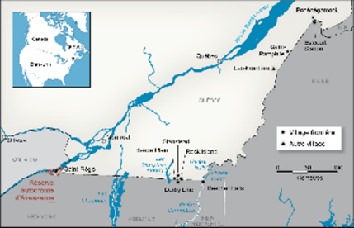Province*:

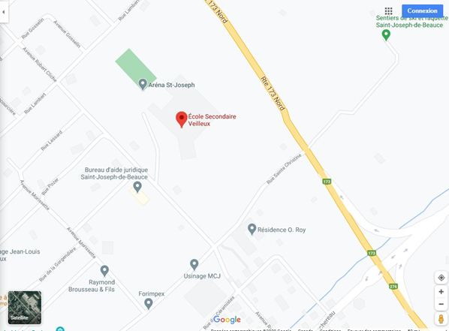

*Route vers veilleux* :

*Tring-Jonction, Sainte-Marie et Saint-Georges maps : Voir page suivante*

*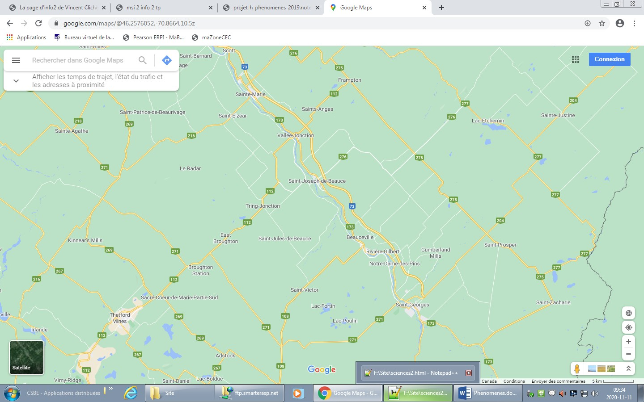Mrc = Robert-Cliche*

*École Secondaire Veilleux, la 276,  l'autoroute 73, la route 173 et la rivière :*

